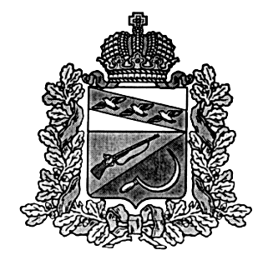

АДМИНИСТРАЦИЯ

КРУТОВСКОГО СЕЛЬСОВЕТА

ЩИГРОВСКОГО РАЙОНА КУРСКОЙ ОБЛАСТИ

Р А С П О Р Я Ж Е Н И Е

от «23» сентября 2021г. №18-р

Об отмене «особого
противопожарного режима»
на территории Крутовского сельсовета
Щигровского района Курской области

В соответствии с Федеральным законом от 21 декабря 1994 года № 69-ФЗ «О пожарной безопасности», Законом Курской области от 26 июня 2006 года № 39-ЗКО «О пожарной безопасности в Курской области», Постановлением Администрации Курской области от 21.09.2021 года №971-па «Об отмене особого противопожарного режима на территории Курской области» в связи со стабилизацией пожарной обстановки на территории Крутовского сельсовета Щигровского района:

1.Признать утратившим силу распоряжение Администрации Крутовского сельсовета Щигровского района Курской области от «14» июля 2021г. № 12-р «Об установлении особого противопожарного режима» на территории Крутовского сельсовета Щигровского района Курской области.

2.Контроль за выполнением настоящего распоряжения оставляю за собой.

3. Распоряжение вступает в силу со дня его подписания.

Глава Крутовского сельсовета
Щигровского района Н.Ю. Каменева

